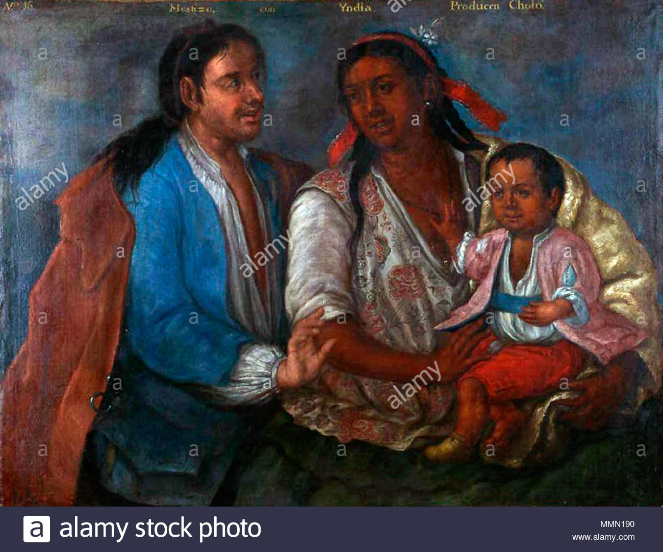
GUIA DE APRENDIZAJE SEMANA N° 16
RECURSOS: Guía, ticket de salida, Recursos para el aprendizaje
ASIGNATURA: Historia, Geografía y Ciencias Sociales
NOMBRE ESTUDIANTE: _______________________________________
CURSO: 8° año A B FECHA: _______________
OBJETIVO DE LA CLASE: “Identificar algunos elementos que conforman el mestizaje cultural americano
Actividad:
- Lee y desarrolla las actividades de la página 68-71 y 80-85 del texto de historia
- Visualiza el recurso didáctico en power point del mestizaje en América , para complementar tus aprendizajes
- Desarrolla la de la guía N° 16
- Desarrolla el Ticket de salida

Responde
- Describe (página 70 texto la escena de la pintura y a las personas y edificaciones que aparecen en ella. ¿Qué habrá querido transmitir el autor?
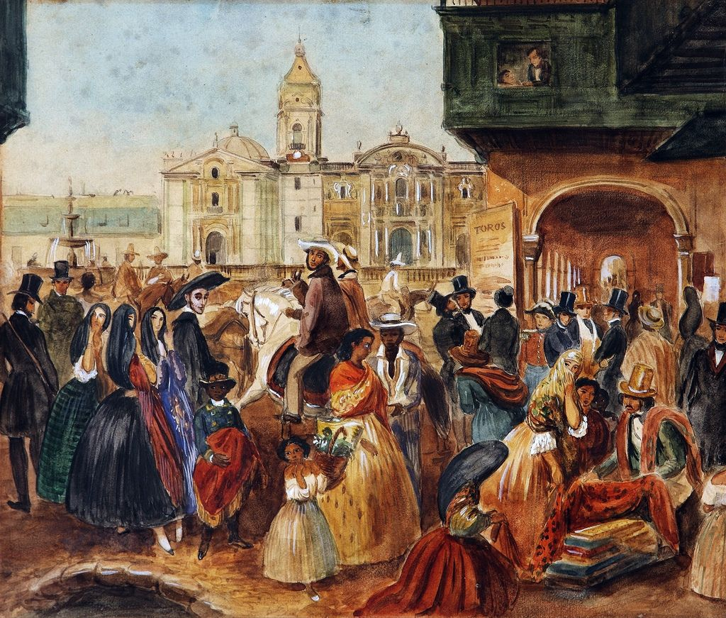

- Según la fuente A y B (página 71 texto),¿Cómo caracterizarías la sociedad colonial americana?, ¿en qué elementos basas tu opinión?
- A partir del organizador temporal (página 71), responde:
¿Qué características de la colonización de América se pueden desprender de los hitos presentados?
- Desarrolla el siguiente cuadro:

Colonización del Mundo Americano siglo XVI-XIX

El mestizaje es un proceso que se genera como consecuencia de la interacción entre distintas culturas. Esto implica que los diversos elementos materiales y simbólicos que poseen los pueblos se fusionan produciéndose una mezcla cultural en que se pueden reconocer los elementos originarios pero que al “mezclarse” conforman algo nuevo. Es el caso de la Colonia en América Latina. Elementos culturales propios de las culturas originarias se mezclaron con los elementos españoles.

En el siguiente cuadro se te pide que identifiques cuáles elementos son reconocibles por su origen español y cuáles son de origen indígena. Una vez hecha la clasificación, te pedimos que señales ejemplos en los cuales se puede apreciar el mestizaje.
Al menos debes reconocer 5 elementos españoles, 3 indígenas o americanos y 3 expresiones del mestizaje.
Elementos españoles | Elementos indígenas y/o americanos
- Cristianismo.  - .  - .  - .  - . | - Lenguas propias (quechua, mapudungun)  - .  - .

Conforman

Expresiones del mestizaje
- Manifestaciones culturales (ej: La Tirana)
- .
- .
- .

